Харьковская общеобразовательная школа I-III степеней № 164

Харьковского городского совета Харьковской области

*Курсовая работа*

***«Мексика»***

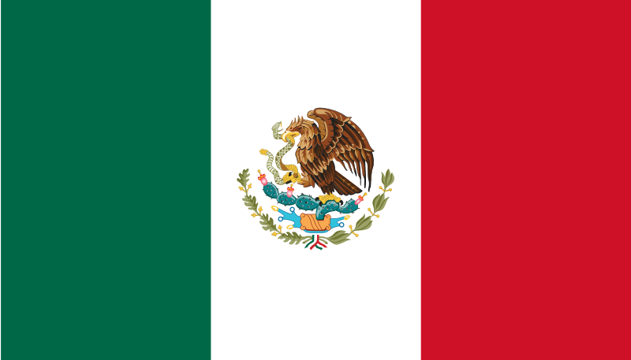

Выполнила: ученица 10-Б класса

Овсяник Виталия

Харьков – 2009

Содержание

1. Введение………………………………………………..3

* 1. Географическое положение…………………..3
  2. Исторические ведомости (кратко)…………...3

2. Природные условия и ресурсы………………………..4

2.1. Основные природные ресурсы………………4

2.2. Климат…………………………………………4

2.3. Рельеф…………………………………………5

2.4. Естественная растительность………………..7

3. Население……………………………………………….8

3.1. Демография……………………………………8

3.2. Этническое происхождение и язык………….9

3.3. Размещение населения………………………..9

3.4. Религия………………………………………..10

4. Характеристика хозяйства…………………………….11

4.1. Промышленность……………………………….11

4.2. Сельское хозяйство……………………………..12

5. Транспорт……………………………………………….13

5.1. Транспортная сеть……………………………………14

6. Внешние экономические связи………………………...15

7. Выводы..............................................................................18

8. Дополнения……………………………………………...20

Список использованной литературы……………………..24

1. Введение

*Мексика* - государство на юге Северной Америки. Столицей является Мехико. Крупные города: Мехико, Гвадалахара, Монтеррей, Пуэбла, Сьюдад-Хуарес, Леон, Тихуана. Общая площадь Мексики составляет 1 972 550 км², в том числе около 6 тыс. км² островов в Тихом океане (включая остров Гуадалупе и архипелаг Ревилья-Хихедо), Мексиканском заливе, Карибском море и Калифорнийском заливе. По площади территории Мексика занимает 14 место в мире.

1.1. Географическое положение

Будучи расположенной в Северной Америке, (приблизительно на 23° северной широты и 102° восточной долготы) Мексика составляет бо́льшую часть Средней Америки. С точки зрения физической географии, территория восточнее перешейка Теуантепек, включая полуостров Юкатан, (которая составляет около 12 % территории страны) расположена в Центральной Америке; с точки зрения геологии Транс-мексиканский вулканический пояс отделяет северный регион страны. Однако геополитически Мексика считается североамериканской страной. На севере Мексика граничит с США (длина границы 3141 км). К востоку от города Сьюдад-Хуарес до Мексиканского залива граница проходит по извилистой реке Рио-Гранде. Несколько естественных и рукотворных отметок определяют границу с США к западу от Сьюдад-Хуарес до Тихого океана. На юге Мексика граничит с Гватемалой (871 км) и Белизом (251 км). Наиболее важная черта экономико-географического положения - непосредственное соседство с США, захватившими в 1846-1848 гг. свыше половины территории Мексики. Это оказывает большое воздействие на жизнь страны. Хозяйство ее тесно и по многим линиям связано с экономикой США и сильно зависит от ее конъюнктуры. К границе с США, через которую проходит 2/3 объема внешней торговли, ведут основные сухопутные дороги.  
Мексика - единственная развивающаяся страна, выходящая широким фронтом к двум океанам. Межокеанское положение способствует расширению объема и географии внешних экономических связей, в том числе с другими странами Латинской Америки. Связи с Японией усиливают значение тихоокеанского положения Мексики. Соседство с Центральной Америкой благоприятствует укреплению позиций мексиканского капитала в этом субрегионе.

**1.2. Краткие исторические ведомости**

* До открытия Америки европейцами на территории Мексики существовали государства майя и ацтеков.
* 1518 — первая высадка испанцев на территории Мексики (экспедиция конкистадора Хуана Грихальвы).
* 1519 — испанский отряд конкистадора Кортеса высаживается на территории Мексики, закладывает город Веракрус и без боя входит в столицу империи ацтеков город Теночтитлан (Мехико), где пленяет вождя Монтесуму.
* 1520 — антииспанское восстание ацтеков.
* 1521 — Кортес во главе 10-тысячного антиацтекского ополчения индейцев завоевывает государство ацтеков.
* 1522 — Кортес становится первым губернатором и генерал-капитаном Новой Испании.
* 1524 — к Новой Испании присоединены Гватемала и Гондурас.
* 1535 — основано вице-королевство Новая Испания с центром в Мехико. Первым вице-королём Новой Испании стал Антонио де Мендоса. Вице-королевство разделено на провинции во главе с губернаторами. Территории провинций были разделены между испанскими помещиками-латифундистами, к которым были прикреплены окрестные индейцы. Для сдерживания произвола губернаторов на местах были созданы аудиенсии — коллегии судей, во главе с президентами.
* 1810—1824 — война за независимость Мексики от Испании.
* 1821 — провозглашение независимости.
* 1824 — первая конституция независимой Мексики.
* 1845 — отделение Техаса.
* 1846—1848 — американо-мексиканская война, закончившаяся отторжением от Мексики половины территории, которая ныне входит в состав США.
* 1862—1867 — французское вторжение, в честь одной из побед в котором мексиканцы учредили национальный праздник.
* 1910—1920 — Мексиканская революция.
* 1994 — восстание сапатистов.
* 2006 — Революция кактусов.

1. **Природные условия и ресурсы**

**2.1. Основные природные ресурсы:** нефть, серебро, медь, золото, цинк, свинец, лес, природный газ.

**2.2. Климат.** Почти половина всей территории Мексики обладает аридным или семиаридным климатом. Засушливые условия характерны для всей северной зоны вдоль границы с США, от Тихого океана до Мексиканского залива, и распространяются в центральной части нагорья на юг примерно до 22° с.ш. Далее к югу количество осадков постепенно увеличивается, достигая 580 мм в год в городе Мехико и 890 мм в год во впадине Пуэбла. Только штаты Веракрус и Табаско на побережье Мексиканского залива и Тихоокеанское побережье штата Чьяпас получают достаточное количество дождей в течение всего года. Большая часть осадков выпадает летом, зимы относительно сухие. Температуры и растительность зависят от высоты над уровнем моря. В Мексике жаркий пояс – т.н. tierra caliente – располагается от уровня моря примерно до 600 м или немного выше; умеренный пояс – tierra templada – простирается над ним, до высоты ок. 1850 м, а еще выше, до самой снеговой границы (3950–4550 м) находятся т.н. «холодные земли» (tierra fra). Большая часть центрального нагорья находится на высоте от 1200 до 2400 м над у.м., что соответствует верхней части умеренного пояса и нижней части холодного. Хотя сезонные амплитуды температур невелики и, за исключением крайнего севера, составляют в среднем ок. 8 С, суточные колебания значительны, и в горной области ночи обычно холодные. На прибрежных низменностях летние температуры превышают 27 С. Особенно долгое и жаркое лето характерно для низменностей, примыкающих к Калифорнийскому заливу.



**2.3. Рельеф.** Большую часть Мексики занимает Мексиканское нагорье, переходящее на севере в высокие равнины и плато Техаса и Нью-Мексико; с востока, запада и юга оно окружено глубоко расчлененными горными хребтами. Центральная часть этого нагорья состоит из обширных впадин – больсонов – с пологими склонами; разделяющие их блоковые хребты часто увенчаны вулканами. Поверхность плоскогорья постепенно повышается к югу и образует клин примерно на 19–20 ю.ш. в вулканической зоне, где в широтном направлении протягивается хребет Поперечная Вулканическая Сьерра. Северная часть плоскогорья, Северная Меса, образована слившимися между собой больсонами, впадинами с солончаками или солеными озерами в центре; самые крупные из них – Больсон-де-Мапими, днище которого находится на высоте 900 м над у.м., и Больсон-де-Майран (1100 м). Над общим уровнем плато резко поднимаются на высоту до 900 м блоковые горы. Большая часть этого пустынного района бессточная; только на севере протекает крупнейшая река Мексики Рио-Браво-дель-Норте (в США носящая название Рио-Гранде) и ее единственный приток – Кончос. Далее к югу поверхность нагорья повышается; многочисленные межгорные впадины расположены здесь на отметках 1800–2400 м над у.м. и разделены приподнятыми засушливыми плато, над которыми на несколько сот метров поднимаются блоковые хребты. На крайнем юге нагорья находится так называемый Центральный район, являющийся средоточием политической и экономической жизни страны, где расположена столица и сосредоточена большая часть населения. В рельефе этого района отчетливо выражены котловины, днища которых находятся на уровне 1500–2600 м; все они, за исключением долины Мехико, где находится столица, дренируются реками, принадлежащими к бассейнам Тихого и Атлантического океанов. Котловины разделены холмистыми грядами мягких очертаний, прорезанными глубокими и узкими долинами рек. Над поверхностью плато резко поднимается ограничивающая его с юга Поперечная Вулканическая Сьерра, образованная почти слившимися конусами вулканов. Здесь находятся высочайшие пики: Орисаба (Ситлальтепетль), 5610 м; Попокатепетль, 5452 м; Истаксиуатль, 5286 м; Невадо-де Толука, 4392 м; Малинче, 4461 м, и Невадо-де-Колима, 4265 м. В Долине Мехико длиной 80 км и шириной ок. 50 км когда-то находилось пять мелководных озер с заболоченными берегами; крупнейшим из них было озеро Тескоко, в центре которого, на острове, располагалась столица ацтеков – Теночтитлан. Со временем озеро было осушено и на его месте находится современная столица, город Мехико. Самая крупная река Центрального района – р. Лерма – протекает через впадины Толука, Гуанахуато и Халиско и впадает в озеро Чапала, имеющего сток в Тихий океан через р. Рио-Гранде-де-Сантьяго. Другие впадины – Агуаскальентес и Пуэбла – также дренируются реками бассейна Тихого океана.

Западную границу нагорья образует горная система Западная Сьерра-Мадре, достигающая 160 км в ширину и местами поднимающаяся выше 3000 м. Это один из наиболее мощных и труднопреодолимых горных барьеров Западного полушария. Железная дорога, связывающая Центральную Месу с Тихоокеанским побережьем, как и шоссе, огибает эти горы с юга и поднимается к г. Гвадалахара. Только в 1961 была построена железнодорожная линия от Чиуауа к побережью – первая железная дорога, проложенная через горы Западная Сьерра-Мадре; в том же году была завершена автомобильная дорога с твердым покрытием, соединившая Дуранго и порт Масатлан. Горная система на востоке нагорья, Восточная Сьерра-Мадре, относительно легче проходима. Самые удобные пути через нее проходят через Монтеррей на севере и через Веракрус на юго-востоке. Панамериканское шоссе, начинающееся от города Нуэво-Ларедо на границе США и Мексики, следует вдоль восточного подножья гор приблизительно до широтыгорода Тампико и затем резко поднимается в горы и пересекает центральный горный хребет. На юге зона глубоко расчлененного горного рельефа гораздо шире, чем на западе и на востоке нагорья. Поперечная Вулканическая Сьерра крутым уступом обрывается к тектонической впадине р. Бальсас, глубоко вдающейся в горную область; даже на большом удалении от океана, на меридиане г.Мехико, днище долины имеет высоту всего ок. 500 м над у.м. Южнее долины Бальсас находится область расчлененных плато Герреро и Оахака, известная под общим названием Южной Сьерра-Мадре; эрозионная деятельность водотоков создала здесь сложную сеть глубоких долин и крутосклонных гребней, почти не оставив ровных участков. Эта южная горная область, которая, как принято считать, образует южное окончание геологических структур Северной Америки, заканчивается крутыми уступами, обращенными к Тихому океану и к низменному перешейку Теуантепек.

Три основные физико-географические области за пределами вышеописанной горной области – это северная часть Тихоокеанского побережья, включающая п-ов Калифорнию, или Нижнюю Калифорнию; Примексиканскую низменность и п-ов Юкатан; и горную систему Чьяпас, расположенную между перешейком Теуантепек и границей Гватемалы. Большая часть территории, расположенной в северной части Тихоокеанского побережья и отделенной от остальной части страны труднодоступными горами Восточной Сьерра-Мадре, представляет собой пустыню. Основные элементы поверхности – пустыня Сонора, депрессия, расположенная на северном продолжении Калифорнийского залива и местами опущенная ниже у.м., и блоковые горы п-ова Калифорния – продолжаются на севере в пределы США. Обширные засушливые террасовидные поверхности п-ова Калифорния большей частью не имеют водотоков, но в южной части материкового побережья Калифорнийского залива отроги гор и бессточные западины чередуются с плоскодонными долинами стекающих с гор рек. Примексиканская низменность залива шире всего на севере, где она смыкается с прибрежными равнинами Техаса. Далее к югу, от Тампико до северной окраины перешейка Теуантепек, она представляет собой узкую заболоченную прибрежную полосу, а еще дальше расширяется и сливается с низменной известняковой равниной п-ова Юкатан. На перешейке Теуантепек расстояние между Мексиканским заливом и Тихим океаном составляет всего 210 км, а наибольшая высота – 240 м. Горная область Чьяпас в структурном отношении принадлежит уже к Центральной Америке. В этой области все основные формы рельефа вытянуты параллельно берегу Тихого океана: узкая прибрежная низменность; круто поднимающийся над ней хребет Сьерра-Мадре-де-Чьяпас высотой до 2400 м; рифтовая долина Чьяпас, днище которой находится на 450–900 м над у.м., дренируемая притоками р.Грихальва; наконец, ряд блоковых глубоко расчлененных горных хребтов высотой местами более 3000 м.

**2.4. Естественная растительность.** В связи с малым количеством дождей северная половина Мексики покрыта мескитовыми деревьями, кактусами, юккой и колючим саркобатусом червелистным. В нижней части склонов Сьерра-Мадре дерновинные злаки чередуются с низкорослыми тополями и ивами, а выше среди злаков растут редкостойные дубы. Горная цепь, тянущаяся вдоль п-ова Калифорния, покрыта сосновым редколесьем, а аридное западное побережье занято отдельно стоящими среди пустыни кактусами, мескитовыми деревьями и причудливыми фукьериями колончатыми, которые толстым коническим стволом (до 6 м высотой) с несколькими корневидными ветвями напоминают перевернутую морковь. К югу вдоль обоих берегов Мексики равнинная растительность постепенно меняется от кустарниковых зарослей и редкотравных злаковников до саванновых редколесий, начинающихся примерно на широте Тампико. К югу от Веракруса выпадают обильные дожди, побережье болотистое с густыми тропическими джунглями, местами чередующимися с участками сырых саванн. Дождевой тропический лес покрывает штат Табаско, юг штата Юкатан и открытые северные склоны гор Чьяпас. Север Юкатана занят полулистопадным тропическим лесом, злаковниками и кустарниковыми зарослями. Здесь особенно много видов агав, один из которых – агава Фуркреевидная (*Agave fourcroides*) – дает волокно «энекен», или «юкатанский сизаль», идущее на изготовление бумаги, веревок и тарной ткани.

В южной половине Мексики климат и растительность меняются в зависимости от абсолютной высоты. Жаркий пояс покрыт густым полулистопадным лесом. В умеренном поясе растет много субтропических вечнозеленых пород, к которым выше по склонам примешиваются дубы и другие широколиственные листопадные деревья. Нижняя полоса холодного пояса занята сосново-дубовым лесом, который на отметке ок. 3050 м над у.м. переходит в сосново-пихтовый. Вблизи снеговой линии высокогорья покрыты альпийскими лугами.

**3. Население**

**3.1. Демография.** По оценке на 1998, численность населения Мексики составляла 97 млн. человек (в 1980 – 69 979 тыс. человек). Прирост населения в течение последних десятилетий был одним из самых высоких в мире, в среднем 3% ежегодно. Прирост населения стал заметно сокращаться в начале 1970-х годов и в конце 1990-х годов составлял 1,8% в год. Это снижение произошло в значительной степени благодаря усилиям правительства по реализации всеобщего закона о населении, принятого в 1973. Этот закон учредил национальный демографический совет для проведения государственной кампании по планированию семьи, целью которой являлось уменьшение прироста населения к 2000 до 1% ежегодно. В начале 1990-х годов одна из пяти беременностей в Мексике прерывалась путем нелегального аборта. В 1995 уровень рождаемости был менее 24,6 новорожденных детей на 1000 человек населения, уровень смертности составлял 5,1 умерших на 1000 жителей. Эмиграция в США также способствовала уменьшению роста населения в Мексике.

Крайне быстрый рост населения с 1920 по 1998 явился новым феноменом в новейшей истории Мексики. Численность населения страны, когда она была завоевана испанцами, составляла не менее 4,5 млн. человек, а возможно и доходила до 25 млн. человек, но завоевание и последующая колониальная эксплуатация настолько разрушили мексиканское общество, что к 1605 в Мексике остался едва ли один миллион человек. Понадобилось не менее двух столетий, чтобы восстановить численность населения. В 1821 численность населения Мексики составляла порядка 6–7 млн. человек. Число мексиканцев более чем удвоилось в течение следующих 90 лет до 15 млн. человек в 1910, но десятилетие гражданской войны сократило его почти до 14 млн. человек в 1921. Бурный рост населения Мексики начался после Второй мировой войны. Согласно переписи 2007 года, население Мексики составляет около 107 млн. человек.

**3.2. Этническое происхождение и язык.** Для доколумбовой Мексики было характерно большое этническое разнообразие. Один из ученых выделял на момент начала конкисты более 700 племенных групп. Эти народы разговаривали почти на 100 различных языках и диалектах двенадцати лингвистических семей.

В 1990 почти один миллион индейцев разговаривали только на 52 туземных языках и диалектах. Кроме того, более двух миллионов индейцев говорили как на родном, так и на испанском языках. К главным языкам индейцев, на которых все еще говорят в Мексике, относятся науатль (язык ацтеков, различные диалекты которого представляют самый большой лингвистический массив), миштекский, майя, сапотекский, отоми, тотонакский, масатекский, цоцильский, цендильский, масауа, михе, уастекский, чинантекский и тараско.

По оценкам в течение трех столетий колониального правления в Мексику мигрировали 300 тыс. испанцев. Они заключали браки с индейцами, и сегодня метисы преобладают в составе населения Мексики. Большинство негров, число которых по оценкам составляет менее 200 тыс. человек, завезенных в колониальный период для работы на шахтах и плантациях, было ассимилировано местным населением.

После достижения независимости крупномасштабной иммиграции в Мексику не наблюдалось. Однако имели место два основных периода притока – во время правления Диаса, когда в страну прибыло ок. 11 тыс. итальянских иммигрантов, и непосредственно после Гражданской войны в Испании (1936–1939), когда сюда в поисках политического убежища приехало ок. 25 тыс. беженцев-лоялистов. Небольшое число китайцев, японцев, немцев, англичан, французов и других европейцев также иммигрировали в Мексику. С середины 20 в. самые крупные перемещения людей происходили между Мексикой и США.

**3.3. Размещение населения.** В 1990, как это было и с доколумбовых времен, более половины населения (56%) концентрировалось в центральном регионе, который занимает менее 1/7 всей территории. Этот регион всегда был политическим, экономическим и культурным ядром Мексики. Остальное население распределялось в 1990 по четырем регионам в следующей пропорции: 1) Север – 20%; 2) Нижняя Калифорния –2%; 3) южная часть Тихоокеанского побережья – 10%; и 4) район Мексиканского залива – 12%.

В 1990 ок. 1/4 населения проживало в общинах с численностью населения менее 2500 человек и считалось сельским, и ок. 75% жили в более крупных общинах и считалось городским. Хотя городские агломерации Мехико, Гвадалахары и Монттерея занимают лишь 2% территории страны, в них проживает 25% ее населения. Имеется более 100 тыс. сел и деревень, в большинстве из которых живет менее 400 жителей.

Хотя Мексика в основном страна мелких общин, имеются сильные тенденции к урбанизации и индустриализации, которые выражаются в форме роста населения и развития промышленности. Рост городов был особенно быстрым в районе Мехико, вдоль северной границы и в районах, испытавших нефтяной бум, на побережье Мексиканского залива.

Самая высокая концентрация населения и промышленности отмечается в столице, городе Мехико, численность населения которого в 1997 составила 8489 тыс. человек. Городская агломерация Мехико составляла 18,8 млн. жителей. Главными региональными городскими и промышленными центрами являются Гвадалахара на западе, с населением 1650 тыс. в 1990 и 3 млн. человек в городской агломерации; Монтеррей на севере, с населением 1068 тыс. и в городской агломерации 2,7 млн. человек; и Пуэбла, к юго-востоку от столицы, с населением в 1017 тыс. человек в городе и 1054 тыс. в городской агломерации.

К остальным крупным городам Мексики с населением более 400 тыс. человек в 1990 относятся столицы штатов, порты и пограничные общины: Сьюдад-Хуарес (789 тыс. человека), Тихуана (698 тыс.), Чиуауа (516 тыс.), Акапулько (515 тыс.), Сан-Луис-Потоси (489 тыс.), Веракрус (438 тыс.), Мехикали (438 тыс.), Кульякан (415 тыс.) и Эрмосильо (406 тыс. человек).

**3.4. Религия.** Со времен насильственного обращения в христианство испанскими конкистадорами подавляющее большинство мексиканцев – в 1990 почти 90% – были, по крайней мере формально, римскими католиками. Тем не менее для Мексики характерна крайне активная антиклерикальная традиция. Мексиканские революционеры вели очень длительную и часто ожесточенную борьбу с церковной иерархией, которая до 1850-х годов владела почти половиной земель Мексики, контролировала почти все школы и больницы и функционировала фактически как государство в государстве. По положениям мексиканской конституции, религиозным организациям запрещено владеть землей или управлять школами; монашеские ордена запрещены; религиозная служба может вестись только внутри церковных зданий, принадлежащих государству; а духовенству запрещено голосовать и публично комментировать политические проблемы. Однако с 1940-х годов католические иерархи отказались от резких форм выступления против мексиканской революции, а правительство приостановило проведение в жизнь антиклерикальных законов. Более 3% мексиканцев придерживаются различных форм протестантизма, и имеются небольшие, но процветающие иудаистские и бехаистские общины.

**4. Характеристика хозяйства**

**4.1. Промышленность.** В промышленном производстве, особенно в легкой и пищевой промышленности, преобладают мелкие, нередко полукустарные предприятия; в тяжелой промышленности - главным образом крупные предприятия. Важнейшие отрасли: нефтеперерабатывающая, нефтехимическая, цветная металлургия; тесно связаны с местной сырьевой базой. Добывающая промышленность, кроме нефтегазовой, развивается медленнее обрабатывающей промышленности. Основные районы и центры нефтегазовой и нефтеперерабатывающей промышленности находятся на побережье Мексиканского залива, а другие районы горнодобывающей и металлургической промышленности - в северной части Мексиканского нагорья. Предприятия обрабатывающей промышленности концентрируются в крупных городах. На федеральный округ, штаты Халиско и Нуэво-Леон приходится 1/2 предприятий обрабатывающей промышленности, 65% капиталовложений в ее отрасли, а 70% стоимости ее продукции.

*Добывающая промышленность.*

Важнейшее место в экономике занимает нефтегазовая промышленность. Основные центры нефтегазовой промышленности расположены вблизи Тампико и Поса-Рика-де-Идальго, увеличивается значение нефтегазовых районов на Юго-Востоке, где развивается морская добыча нефти. Угольная промышленность имеет второстепенное значение. Каменный уголь добывается главным образом в Сабинас для нужд коксохимического производства. Добыча руд тяжелых цветных металлов сосредоточена на Мексиканском нагорье, где многие месторождения отличаются богатством и высоким качеством руды. Главная железнорудная база - месторождение Серро-де-Меркадо в районе Дуранго. Высококачественная самородная сера на Теуантепекском перешейке стала важным экспортным товаром. Экспортное значение имеют плавиковый шпат, сурьма, графит. Добыча руд цветных металлов (серебра, золота, ртути, меди, цинка, свинца) ведется в основном в северных, а также в центральных частях Мексики.

*Обрабатывающая промышленность.*

Основные нефтеперерабатывающие и нефтехимические заводы расположены в районах нефтегазовой промышленности, а также в городах Мехико и Саламанка. В нефтехимической промышленности созданы сложные производства: выработка синтетических волокон, минеральных удобрений. Заводы цветной металлургии расположены в районах добычи полиметаллов, в городах Мехико (электролитическая медь) и Веракрус (алюминий). Главные предприятия черной металлургии расположены в городах Монтеррей и Монклова, а также в районе Мехико. Основные автосборочные предприятия расположены в городах Мехико, Толука, Пуэбола; кроме легковых машин, выпускаются также грузовики и автобусы. Создан специализированный государственный центр машиностроения Ироло (Сьюдад-Саагун) с заводами дизелей, вагоностроительным и текстильного оборудования. Развивается радиоэлектронная промышленность. Наиболее крупные цементные заводы расположены вблизи Мехико.

*Предприятия текстильной промышленности.*

Предприятия текстильной промышленности сосредоточены в зоне Пуэбла - Орисаба - Кордова, а также в Мехико и Гвадалахаре. Мехико - важный центр швейной промышленности. Крупные предприятия пищевой промышленности расположены в столице, Гвадалахаре (на сырье тихоокеанских штатов), а также в районах орошения. Предприятия сахарной промышленности тяготеют к зонам плантаций сахарного тростника в предгорьях в штатах Морелос, Синалоа, Веракрус и Тамаулипас.   
Повсеместно распространены кустарные промыслы, главным образом в центральных и южных штатах ( ткачество, художественные промыслы ).

**4.2. Сельское хозяйство.** Сельское хозяйство в основном обеспечивает потребности населения в продовольствии и сельскохозяйственном сырье, давая около 2/5 стоимости экспорта. Характерны концентрация земли в крупных хозяйствах (особенно в скотоводческих в северных штатах) и сильная раздробленность, преимущественно в крестьянских общинах и индейских поселениях, где проявляется земельный голод. В общинах земли передаются по наследству, Но все более широко практикуется аренда и захват общинных земель, применение в общинах наемного труда.   
Из-за частых засух, распространения эрозии, низкого агротехнического уровня уборочная площадь не превышает 2/3 обрабатываемой площади, особенно в районах мало-товарного и подсечно-огневого земледелия.   
Наиболее крупные округа орошения: низовья рек Колорадо, Рио-Браво, Фуэрте, районы городов Кульякан и Торреон (Ла-Лагуна). Для орошения во все более значительных масштабах используются подземные воды.   
С 1947 года ведется освоение речных бассейнов в тропиках (Папалоапан, Грихальва - Усуманита, Бальсас), где на месте болот и лесов создаются плантации многолетних плодовых тропических культур и риса.   
В структуре сельскохозяйственного производства резко преобладает растениеводство, однако значение животноводства постепенно растет. Характерен территориальный разрыв между районами растениеводства и животноводства, особенно экстенсивного скотоводства в пустынной и полупустынной зонах. В растениеводстве выделяются 2 главных группы культур: продовольственные (главным образом на внутренний рынок) и товарные, преимущественно технические культуры (хлопчатник, кофе, сахарный тростник, хенекен). Кукуруза - главная продовольственная культура Мексики, основа питания значительной части населения; посевы ее сосредоточены главным образом на неорошаемых землях до высоты 3000 м. Посевы пшеницы сосредоточены на орошаемых землях, главным образом в северо-тихоокеанских штатах и в крупном сельскохозяйственном районе Бахио в Центральной Мексике (центр г. Леон). Рис - традиционная культура в штате Морелос, а также в прибрежных районах нового освоения, где большое значение приобретает и сорго. В зерновом хозяйстве внедряются новые районированные семена, что позволило сильно поднять урожайность пшеницы и в меньшей степени кукурузы. Производство хлопка сосредоточено в округах орошения на Северо-Западе, в низовьях Рио-Браво и старом хлопководческом районе Ла-Лагуна. Значение сахарного тростника, площади которого выросли в прибрежных районах, увеличилось после закрытия рынка США для кубинского сахара. Основные плантации кофейного дерева расположены в горных районах южной части страны и в районе Соконуско на плодородных вулканических почвах. Экспортное значение имеют томаты, арахис, ранние овощи, цитрусовые, ананасы и ряд других тропических и субтропических культур. Предприятия по первичной переработке продукции плантационного хозяйства нередко контролируются иностранными компаниями и владельцами капиталистических хозяйств. Что касается животноводства, разведение крупного рогатого скота в Мексике сосредоточено в северно-центральном регионе, который экспортирует большое число голов рогатого скота в США. Говядина и молочные продукты для урбанизированных районов Мексики в основном поступали из приморского района Мексиканского залива, где разводят крупный рогатый скот породы зебу. Большое значение в животноводстве страны имеют также лошади, мулы, ослы, овцы, козы и свиньи. Объем выпускаемой продукции животноводства соответствует внутренним потребностям страны в говядине, свинине, свежем молоке, птице и яйцах, но сухое молоко импортируется.

**5. Транспорт.**

Отсутствие удобной транспортной связи, которая затруднялась особенностями рельефа страны, длительное время тормозило ее экономическое развитие. Новые виды транспортных систем и связи связали сначала город Мехико с несколькими самыми важными экономическими центрами, такими, как граница США и порт Веракрус. Город Мехико до сих пор является узлом всех транспортных сетей и систем связи, которые охватывают самые отдаленные районы страны. Протяженность сети железных дорог Мексики в 1996 составляла 26 623 км. Единственной национальной компанией, которая эксплуатирует железные дороги, является «Феррокаррилес насьоналес де Мехико» («Национальные железные дороги Мексики»). В 1992 компания перевезла 15 млн. пассажиров и почти 50 млн. т грузов. Первая очередь метрополитена в Мехико была открыта в 1969. В 1991 протяженность его путей составляла 158 км, и планировалось дальнейшее расширение сети его линий. Компания «Система де транспорте колективо» (Система общественного транспорта) является государственной. Протяженность автодорог Мексики составляет 247 440 км, из которых 48,5 тыс. км имеют твердое покрытие и считаются главными шоссейными дорогами. Шоссе, идущее от города Сьюдад-Хуарес (на границе с США) до города Сьюдад-Куаутемок (на границе с Гватемалой), является главной магистралью страны. Другие основные автодороги идут из Мехико в Тихуану, Акапулько, Веракрус и Мериду. В Мексике имеются две главных авиакомпании – «Аэромехико» и «Мехсикана», располагающие обширной сетью авиалиний внутри страны. Они осуществляют полеты в США, остальные страны Латинской Америки и в некоторые аэропорты Европы. 32 международных и 30 внутренних аэропортов обслуживают также другие многочисленные международные и местные авиакомпании. Морские перевозки традиционно сосредоточены в портах Веракрус и Акапулько. Кроме того, в стране имеются большие порты в Тампико, Коацакоалькос, Прогресо, Салина-Крус, Масатлан, Мансанильо, Гуаймас, Энсенада, Ла-Пас и Санта-Росалия. В 1992 торговый флот Мексики насчитывал 649 судов общей грузоподъемностью 1,2 млн. т. Почти все отдаленные деревни имеют телефон, телеграф, радио и телевидение. Во время правления Салинаса была приватизирована компания «Телефонос де Мехико», которая обеспечивает почти 98% национальной телефонной связи. В 1996 страну с населением в 96,2 млн. человек обслуживали лишь 8826 тыс. телефонов.

**5.1. Транспортная сеть.**  Протяженность ж/д - 24 тыс. км. Экспортируется - 19,3 тыс. км. Быстро увеличивается значение автотранспорта. Длинна шоссейных дорог - 82 тыс. км. Наибольшее значение имеют трубопроводы, соединяющие районы нефтегазовой промышленности. Развитие воздушных сообщений ликвидировало изолированность многих районов. Авиалинии (102 тыс. км.) соединили штаты и крупные города. Морской транспорт обеспечивает 54% экспортных и 31% импортных перевозок. Транспортная сеть Мексики особенно развита по побережью и по границе с США. Это объясняется экономической значимостью и экономической развитостью этих районов. С участием США были реконструированы основные дороги Мексики. Всего в Мексике 5 крупнейших железнодорожных магистралей.  
  
1. Национальная мексиканская - 13650 км.  
2. Мексиканская - 836 км.  
3. Междуокеанская - 1838 км.  
4. Южная тихоокеанская - 2403 км.  
5. Соединенные Юкатанские - 898 км.  
6. Прочие - 4337 км.  
Общая протяженность - 23962 км.

**6. Внешние экономические связи**

Динамичное развитие внешней торговли является решающим фактором экономического роста страны.

Мексика активно продолжает проводить политику, направленную на укрепление авторитета страны на международной арене, создание благоприятных условий для развития внешнеэкономических связей. Начатая в стране с конца 80 г. кампания по либерализации экономики и торговли продолжала реализовываться правительством и в 2000 годы. Основным направлением развития внешнеэкономических связей оставалась практика заключения соглашений о свободной торговле с различными странами и регионами. В 2000 г. завершились переговоры и были подписаны соглашения с ЕС (март), Израилем (март), странами «Сев. треугольника» (Гватемалой, Гондурасом и Сальвадором) (июнь), а также Европейской ассоциацией свободной торговли (Швейцарией, Норвегией, Исландией и Лихтенштейном) (нояб.). Таким образом, сейчас Мексика имеет подобные соглашения с 28 странами мира. Тем не менее, в последнее время все чаще звучат нарекания в адрес правительства по поводу чрезмерного количества заключаемых соглашений о свободной торговле. Промышленники Мексики обратились к правительству с просьбой не заключать больше подобных соглашений, так как они не готовы противостоять конкуренции новых рынков, особенно рынков азиатских стран. Действительно, нельзя отрицать тех положительных результатов, которые принесло действие соглашений о свободной торговле. Так 2002 г. характеризовался стабильным ростом внешнеторгового оборота. За год экспорт страны увеличился на 20,4% и составил 166,4 млрд. долл. На динамику экспорта значительное влияние оказало увеличение мировых цен на нефть, стоимость экспорта которой возросла в этот период на 65%. Импорт увеличился на 22,9% и достиг уровня 174,4 млрд. долл. Однако, несмотря на значительный рост товарооборота, правительство выражало беспокойство по поводу увеличения в 2002 г. дефицита торгового баланса. Так в 2002 г. он составил 8,022 млрд. долл., увеличившись по сравнению с 1999 г. на 43,7%. Этот показатель является самым высоким за последние 6 лет и превышает планируемый уровень на 2 млрд. долл. В предыдущие годы дефицит варьировался в пределах от 5 до 7 млрд. долл. В последующие годы специалисты прогнозируют дальнейшее увеличение торгового дефицита до уровня 10,7 – 11,9 млрд. долл., что будет вызвано, в первую очередь, значительным снижением экспортных поставок в США. В 2002 г. темпы роста экспорта не превышали 10%. Что касается их объема, то они составляли 183,4 млрд. долл. Импорт также увеличился в среднем на 10% и составил 192,7 млрд. долл. Общий объем товарооборота был в размере 376 млрд. долл. Структура экспорта в 2002 г. оставалась традиционной для Мексиканской экономики: 88,8% приходилось на продукцию обрабатывающей промышленности, 8,2% – нефть и нефтепродукты, 2,7% – с/х продукцию и 0,3% – горнодобывающей промышленности. Увеличились экспортные поставки, осуществляемые предприятиями «макиладорас», здесь отмечался рост на 15%. Динамика развития импорта была несколько выше, чем экспорта. Если экспорт увеличился за 2002 г. на 22,4%, то темпы роста импорта составили 22,9%. Опережающий рост импорта в 2000 г., впервые отмечаемый в стране за последние годы, вызывает определенное беспокойство правительства. В этой связи одним из главных направлений политики нового кабинета является дальнейшее развитие и стимулирование мексиканского экспорта, причем преимущественно промышленного. Начиная с 2000 г. правительством был принят ряд программ в поддержку предприятий-экспортеров, в первую очередь, мелких и средних. Несмотря на увеличение количества фирм-экспортеров почти на 1,5 тыс., более 60% операций по экспорту по-прежнему концентрируются в руках 300 крупнейших компаний. Необходимо уделять первостепенное значение и оказывать всестороннюю поддержку именно малому и среднему бизнесу страны. В 2002 г. основными торговыми партнерами Мексики оставались США и Канада, страны Латинской Америки и Европейского Союза. Мексиканский экспорт распределялся следующим образом: 87,5% приходилось на США, 1,8% – Канаду, 5% – страны ЕС, 3,7% – Лат. Ам., 1,5% – Азия и 0,5% – остальные страны мирового сообщества. Из европейских стран наиболее активные торговые отношения поддерживались с Германией, Испанией, Великобританией и Италией. Основной торговый поток концентрировался в направлении США – 88% экспорта и 75% импорта. С этой страной Мексика традиционно имеет положительное сальдо. По данным за 2000 г. положительное сальдо торгового баланса для Мексики достигло уровня 20,1 млрд. долл. По сравнению с предыдущим годом оно увеличилось на 4,9 млрд. долл. Также возросли экспортные поставки в торговле с США, их объем имел самый высокий уровень за последние 8 лет: 147,6 млрд. долл.,импорт – 127,6 млрд. долл.

Итак, в 2002 г. Мексике удалось стать 2 по величине товарооборота торговым партнером США, опередив Японию, которая ранее занимала эту позицию. Лишь Канада опережает Мексику по объему торговых операций, осуществляемых с США. По мнению специалистов, Мексика располагает всеми возможностями, чтобы в ближайшее время превратиться в крупнейшего торгового партнера в мире, в первую очередь благодаря ее участию в НАФТА. До вступления Мексики в этот союз в 1993 г. товарооборот с Америкой не превышал 81 млрд. долл. За время действия данного соглашения его объем увеличился в 3,5 раза, причем отмечалась стабильная тенденция ежегодного роста товарооборота. Торговля Мексики с другим партнером по НАФТА – Канадой – невелика, однако и здесь прослеживается постоянный рост объемов торговли. В 2000 г. товарооборот составил 7,4 млрд. долл. (в 1994 г. он не превышал 2,8 млрд. долл.) Экспорт увеличился в 2000 г. до 3,4 млрд. долл., импорт – 4 млрд. долл. Торговый баланс с Канадой на протяжении последних лет складывается для Мексики с дефицитом, в 2000 г. отмечалось увеличение отрицательного сальдо до 662,9 млн. долл. Объем двусторонней торговли со странами ЕС составляет 17,4 млрд. долл., с другими государствами региона – 1,1 млрд. В последние годы для торговых связей с европейскими странами было характерно нарастание дефицита Мексики (положительное сальдо сохраняется лишь с Голландией и Португалией). Эту тенденцию удалось переломить в 1999 г. за счет резкого увеличения мексиканского экспорта в ЕС (на 36,3%), чему во многом способствовали усилия местных предпринимателей по освоению европейского рынка в ожидании заключения ССТ. Поскольку импорт из западноевропейских стран в том же году вырос лишь на 9%, указанный дефицит снизился на 4,7% и составил 6,4 млрд. долл. Хотя в абсолютных цифрах объем товарооборота продолжает расти, доля европейских стран в мексиканской внешней торговле в целом снизилась с 11,4% в 1994 г. до 6,5% в 2000 г. Это явилось прямым следствием соглашения о создании САЗСТ, значительного роста после этого мексикано-американской торговли. Вместе с тем Мексика остается вторым по значимости торговым партнером Европы в Лат. Америке, хотя ее доля составляет лишь 1% от всей внешней торговли ЕС. С точки зрения торговли наиболее важными для Мексики являются связи с Германией, на которую приходится 35% всего торгового оборота страны с ЕС. Значительно отстают Испания (12,5%), Франция (11,5%), Италия (11,4%) и Великобритания (11%). Из других западноевропейских государств выделяется Швейцария (80% оборота среди стран - не членов ЕС). Основу мексиканского экспорта составляют нефтепродукты (15,8%), двигатели (8,2%), автомобили (7,7%). Заметна тенденция увеличения доли промышленной продукции в структуре мексиканского экспорта в Европу (с 53% с 1990 г. до 77% в 2001 г.) при снижении удельного веса нефтепродуктов (40,9% – в 1993 г.). Невысоким остается уровень экспорта сельхозпродукции (3% в 2001 г.), который продолжает постепенно сокращаться. В импорте, на 54,3% состоящем из продуктов машиностроения и транспортного оборудования, значительна доля средств производства, что явно свидетельствует о нацеленности мексиканских предприятий на дальнейшее наращивание собственных производственных мощностей. Таким образом, торговый оборот со странами ЕС сводился для Мексики с дефицитом, причем он был выше уровня 2001 года. В 2002 г. отрицательное сальдо составило 9,1 млрд. долл., на 1,6 млрд. больше, чем в 2001 г., однако уровень товарооборота с европейскими странами увеличился и достиг 20,4 млрд. долл. Основными статьями мексиканского экспорта в эти страны были автомобили и запчасти к ним, пищевые продукты, текстильные и швейные изделия.  
  
Товарооборот со странами же Азии имел в 2002 г. примерно тот же уровень, что и в 2001 г. – 15 млрд. долл. Наиболее крупными партнерами из стран Азии были Япония (товарооборот 7,4 млрд. долл.), Китай (3,1 млрд. долл.), Ю. Корея (3,9 млрд. долл.) и Сингапур (0,8 млрд. долл.). Среди стран Латинской Америки наиболее активно развивались торговые отношения с Бразилией, Венесуэлой, Аргентиной, Колумбией, Перу. Однако, по мнению специалистов, торгово-экономические отношения Мексики со странами этого региона не соответствуют своему потенциальному уровню. Большие надежды на оживление торговли с латиноамериканскими странами возлагаются на подписанное в 2000 г. соглашение о свободной торговле с «Северным треугольником», а также расширение и активизацию уже действующих с Чили, Венесуэлой, Колумбией, Никарагуа, Боливией, Коста-Рикой и др. странами. Необходимо также рассмотреть внешнюю торговлю Мексики с Россией. Внешняя торговля с Российской Федерацией в 2000 г. характеризовалась значительным увеличением товарооборота. За год он составил 288 млн. долл., что более чем в 2 раза больше уровня 1999 г. Рос. экспорт также в 2 раза превысил объемы 1999 г. и достиг 284,4 млн. долл. Импорт имел объем несколько меньший, чем год назад и составил 3,8 млн. долл. Как и в предыдущие годы, торговля складывалась с положит. для России сальдо. В структуре российского экспорта в Мексику произошли изменения. Повысилась доля химических продуктов, удобрений и каучука (на них приходилось 55,3%; 157 млн. долл.), что позволило стать товарам этой группы основной статьей экспорта. В группе удобрений наибольший удельный вес имела мочевина (34% – 98,4 млн. долл.) и мин. удобрения (9,5% – 27,1 млн. долл.). Объем поставок мочевины в Мексику из России увеличился по сравнению с 1999 г. в 3,7 раза. Несколько снизилась, но оставалась по-прежнему высокой доля сырья и полуфабрикатов из черных и цветных металлов – 39,3% – 116 млн. долл. Отмечалось снижение поставок машин и оборудования с 17,9 млн. долл. в 1999 г. до 11,8 млн. долл. Их доля в общем объеме экспорта не превысила 4,1%. Основной удельный вес в этой группе имели авиатехника и металлообрабатывающие станки. Причем в 2000 г. произошло увеличение экспортных поставок последних, которое составило более чем 3 раза по сравнению с предыдущими годами. Основной статьей российского импорта традиционно оставались цинковые руды и концентраты (27,3% – 1,1 млн. долл.), этиловый спирт (19,1% – 0,7 млн. долл.) и лекарственные средства (14,9% – 0,6 млн. долл.).

Итак, внешняя торговля Мексики в последние годы характеризуется высокой интенсивностью. Отмечается значительный рост товарооборота с различными странами и регионами, заключались соглашения о свободной торговле, поощрении и взаимной защите инвестиций.

**7. Выводы**

Мексика – развитая индустриально-аграрная страна. Благодаря выгодному экономико-географическому положению Мексика сотрудничает со многими странами, что приносит неоспоримую пользу её экономике. В стране развит туризм, который также приносит прибыль. Выгодно и то, что Мексика имеет богатые запасы природных ресурсов - нефть, серебро, медь, золото, цинк, свинец, лес, природный газ. Экспорт нефти также приносит немалые доходы для государства. Промышленность и сельское хозяйство в Мексике развиты достаточно хорошо. Транспортная система также является развитой, особенно по побережью и по границе с США, потому что эти районы являются экономически значимыми. Экономические связи Мексики интенсивно развиваются, Мексика является важным торговым партнером многих стран, со многими из них подписаны различные договоры и соглашения, благоприятно влияющие на сотрудничество между странами. Мексика в ближайшее время может стать крупнейшим торговым партнером в мире, в первую очередь благодаря ее участию в НАФТА. Однако чрезмерное количество заключаемых соглашений о свободной торговле несколько пугает промышленников Мексики из-за того, что они не готовы к конкуренции с рынками азиатских стран. Но пока свободная торговля не приносит негатива для экономики страны. В целом, положение Мексики на мировом рынке и в международных отношениях является выгодным и очень перспективным.

**8. Дополнения**

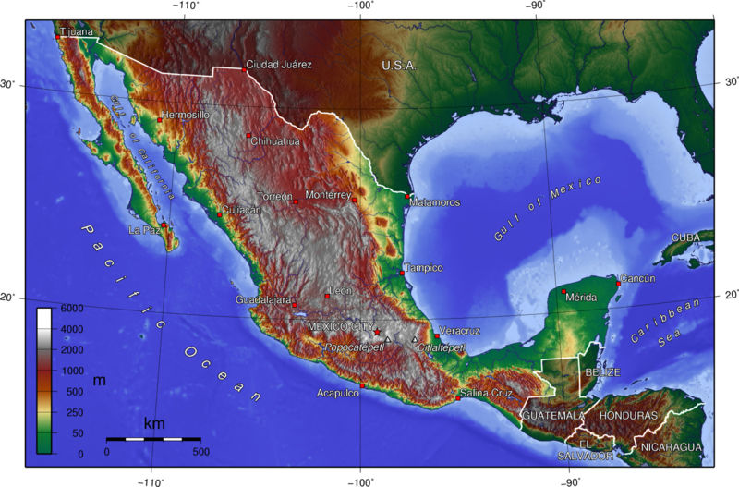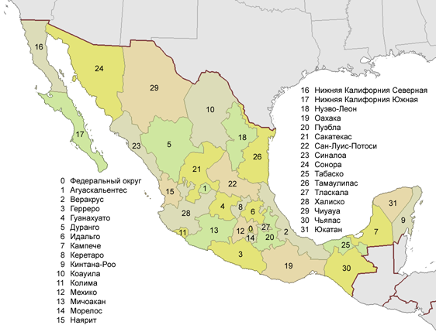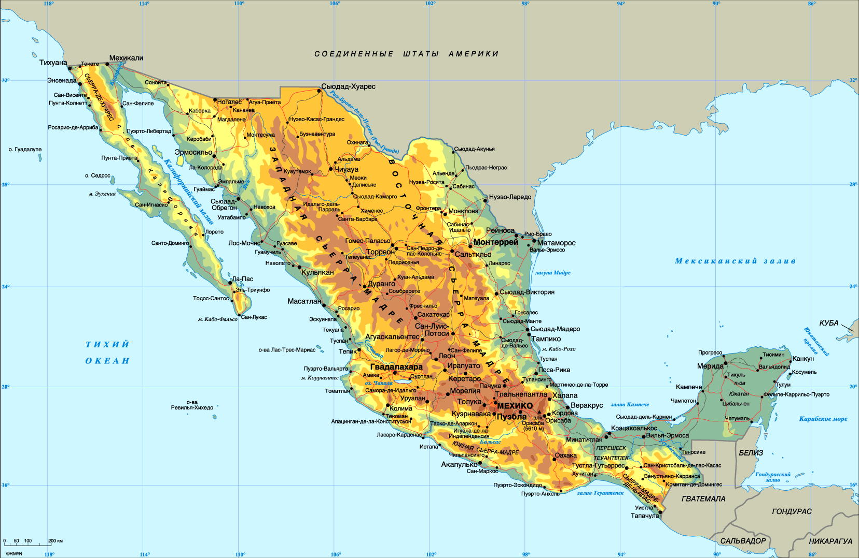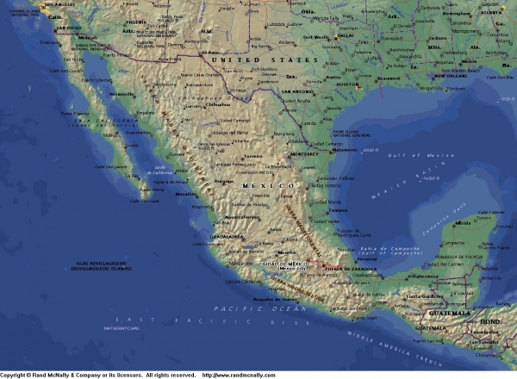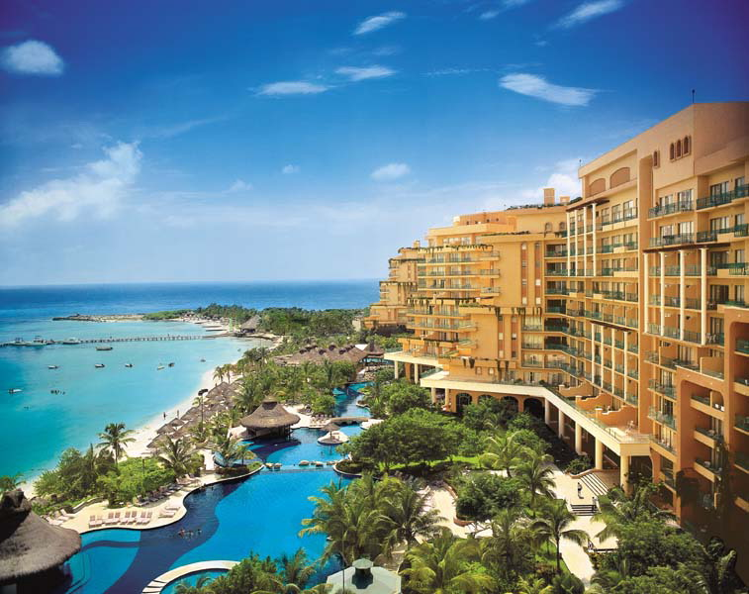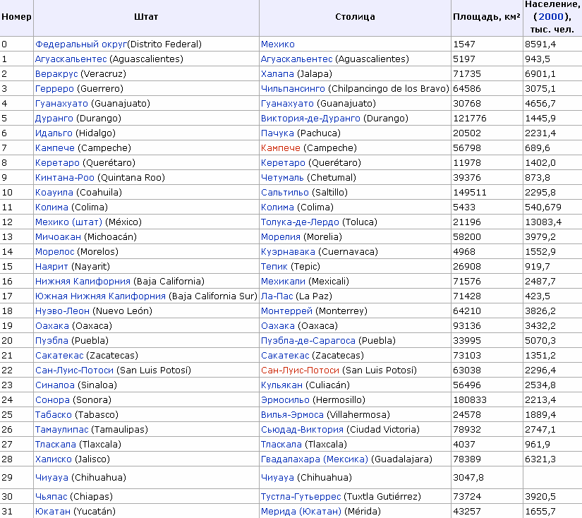

***Список использованной литературы:***

1. Паркс Г. История Мексики. М., 2006

2) Очерки новой и новейшей истории Мексики. 1810–1945. М., 1999

3) Машбиц Я.Г. Мексика. М., 2000

4) Мексика. Политика. Экономика. Культура. М., 2003

5) Бассольс Баталья А. Экономическая география Мексики. М., 2000

6) Мексика: тенденции экономического и социально-политического

развития. М., 2002

7) Лапишев Е.Г. Мексика на рубеже двух веков. М., 1999